ELŐTERJESZTÉS

Tiszavasvári Város Önkormányzata Képviselő - testületének
2015. június 25-én tartandó ülésére

Az előterjesztés tárgya: a Tiszavasvári Strandfürdő Kft. tájékoztatása a gyógyfürdő körbekerítéséről

Melléklet:

Az előterjesztés előadója: Dr. Fülöp Erik polgármester

Az előterjesztés témafelelőse: Gazdagné dr. Tóth Marianna osztályvezető

Ügyiratszám: 360/2015.

Az előterjesztést véleményező bizottságok a hatáskör megjelölésével:

Bizottság | Hatáskör
Pénzügyi és Ügyrendi Bizottság | SZMSZ 4. melléklet 1.30. pontja

Az ülésre meghívni javasolt szervek, személyek:

Egyéb megjegyzés: -

Tiszavasvári, 2015. június 17.

Gazdagné dr. Tóth Marianna
témafelelős
Tiszavasvári Város Polgármesterétől
4440 Tiszavasvári, Városháza tér 4. sz.
Tel.: 42/520-500, 42/520-556 Fax.: 42/275–000 e-mail: tvonkph@tiszavasvari.hu
Témafelelős: Gazdagné dr. Tóth Marianna

E L Ő T E R J E S Z T É S
- a Képviselő-testülethez -

A Tiszavasvári Strandfürdő Kft. tájékoztatása a gyógyfürdő körbekerítéséről

Tisztelt Képviselő-testület!

A testület 140/2015. (V.21.) Kt. számú határozatával a Szentmihályi Gyógyfürdő körbekerítésével kapcsolatban részletes írásos tájékoztatást kért a Tiszavasvári Strandfürdő Kft.-től, arra vonatkozóan hogyan történt a kerítés kitűzése, illetve milyen műszaki paraméterekkel fog az rendelkezni.

A Kft. erre vonatkozó tájékoztatását megküldte, mely az előterjesztés mellékletét képezi.

A Kft. által becsatolt térképmásolatból látható hogy az 5703/18 hrsz-ú Nyárfa utcából egy rész el lett kerítve. Ide terveznek K1 megjelöléssel egy első kaput.

A Tiszavasvári Strandfürdő Kft. és az önkormányzat között a 108/2013.(IV.30.) Kt. sz. határozattal elfogadott bérleti üzemeltetési szerződés alapján az alábbi ingatlanok kerültek bérbeadásra a Kft-nek:

a) tiszavasvári 5702/9 helyrajzi számú, Szentmihályi Gyógyfürdő elnevezésű, kivett strandfürdő, bejárati épület, gépház, 4 db medence, kereskedelmi-vendéglátó épület művelési ágú, a valóságban 4440 Tiszavasvári, Nyárfa utca 4. szám alatt található, 2.5816 m² nagyságú ingatlant (Terheli: a Tiszavasvári belterület 5702/3/A hrsz-t illető földhasználati jog, az E-ON ZRt. javára vezetékjog bejegyzés 22 kV-os közcélú légvezetékre: 423 m2 területnagyságra vonatkozik), valamint
b.) tiszavasvári 5704/11 helyrajzi számú, Szentmihályi Gyógyfürdő elnevezésű, kivett beépítetlen terület művelési ágú, 4.3801 m² nagyságú ingatlant. (Terheli: az E-ON ZRt. javára vezetékjog bejegyzés 22 kV-os közcélú légvezetékre: 2148 m2 területnagyságra vonatkozik),
c) tiszavasvári külterület 0289/2 helyrajzi számú kivett közmű művelési ágú, 1339 m2 nagyságú ingatlant. (Terheli: az E-ON ZRt. javára vezetékjog bejegyzés 22 kV-os közcélú légvezetékre: 87 m2 területnagyságra vonatkozik),
d) tiszavasvári 6623/2 helyrajzi számú kivett csónakázó - tó és park művelési ágú, 6.5327 m2 nagyságú ingatlant. (Terheli: az E-ON ZRt. javára vezetékjog bejegyzés 22 kV-os közcélú légvezetékre: 1221 m2 területnagyságra vonatkozik, az E-ON ZRt. javára vezetékjog bejegyzés 22 kV-os közcélú légvezetékre és földkábelre: 649 m2 területnagyságra vonatkozik), valamint a Szentmihályi gyógyfürdő és a termálkút összekötését szolgáló termálvezetéket.

A 5702/9 és a 5702/11 hrsz-ú ingatlanok megosztása következtében a 5702/9 hrsz-ú ingatlan 5702/10 hrsz-ra változott, a 5702/12 hrsz-ú magánút pedig a 5702/11 hrsz-ú ingatlanból került kialakításra. A Strandfürdő Kft. által csatolt térképmásolaton már ezen új hrsz megjelölések szerepelnek.

Az 5703/18 hrsz-ú közút nem került bérbeadásra részükre. Magyarország helyi önkormányzatairól szóló 2011. évi CXCVI. tv. 5.§ (3) bekezdés a) pontja értelmében a helyi közút az önkormányzat kizárólagos tulajdonát képező nemzeti vagyonba tartozik, ezért a vagyonrendeletünk alapján az 5703/18 hrsz-ú közút az önkormányzat forgalomképtelen törzsvagyoni körébe került besorolásra. (A forgalomképtelen vagyonelem nem idegeníthető el, vagyonkezelői jog, jogszabályon alapuló továbbá az ingatlanra közérdekből külön jogszabályban feljogosított szervek javára alapított vezetékjog kivételével nem terhelhető meg, biztosítékul nem adható, azon osztott tulajdon nem létesíthető.)

Álláspontom szerint a kerítést a telekhatár mentén az 5702/12 hrsz. magánút nyomvonalát követve kellett volna elhelyezni. Ez esetben azonban egy amorf alakzat került volna kialakításra. Továbbá a kerítés betonalapja is elkészült, abba már a vasoszlopok is elhelyezésre kerültek, valamint a szóban forgó közút, azaz a Nyárfa utca Kft. által elkerített vége egyébként sem egy aszfaltozott út volt, inkább „kitaposott” útnak felelt meg.
Mindezek miatt javaslom, hogy a képviselő-testület fogadja el a Kft. tájékoztatását azzal, a kiegészítéssel, hogy a Kft. tudomásul veszi az eredeti állapot helyreállítására vonatkozó kötelezettségét amennyiben az önkormányzat és a Kft. közötti bérleti/üzemeltetési szerződés megszűnik.

Fentiek figyelembevételével kérem a Tisztelt Testületet az előterjesztés megtárgyalására és a határozat-tervezet elfogadására!

Tiszavasvári, 2015. június 17.

Dr. Fülöp Erik
polgármester

Az előterjesztés melléklete

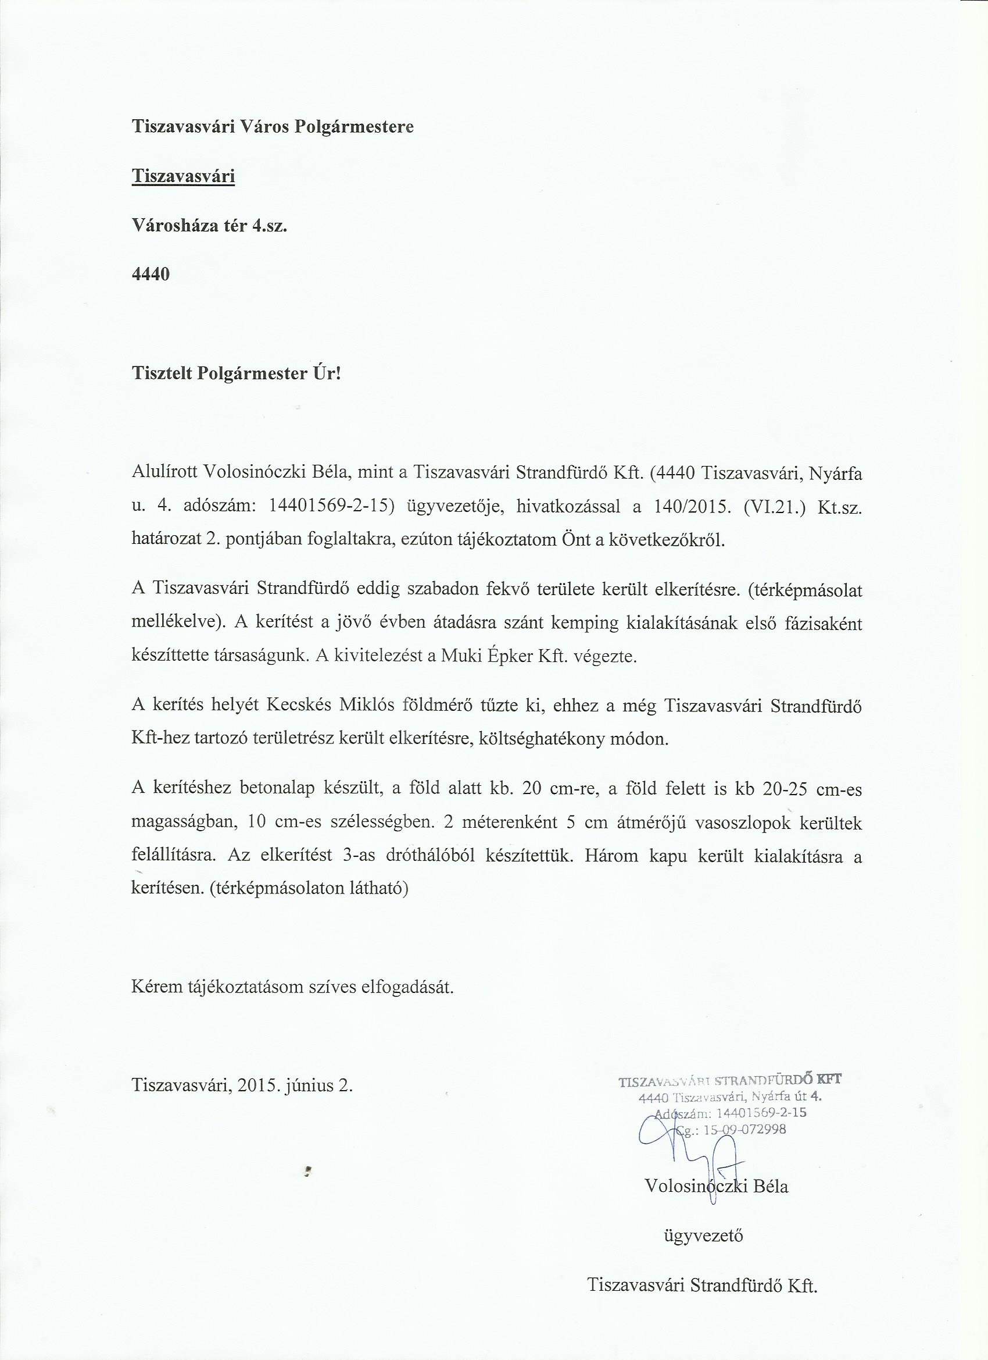

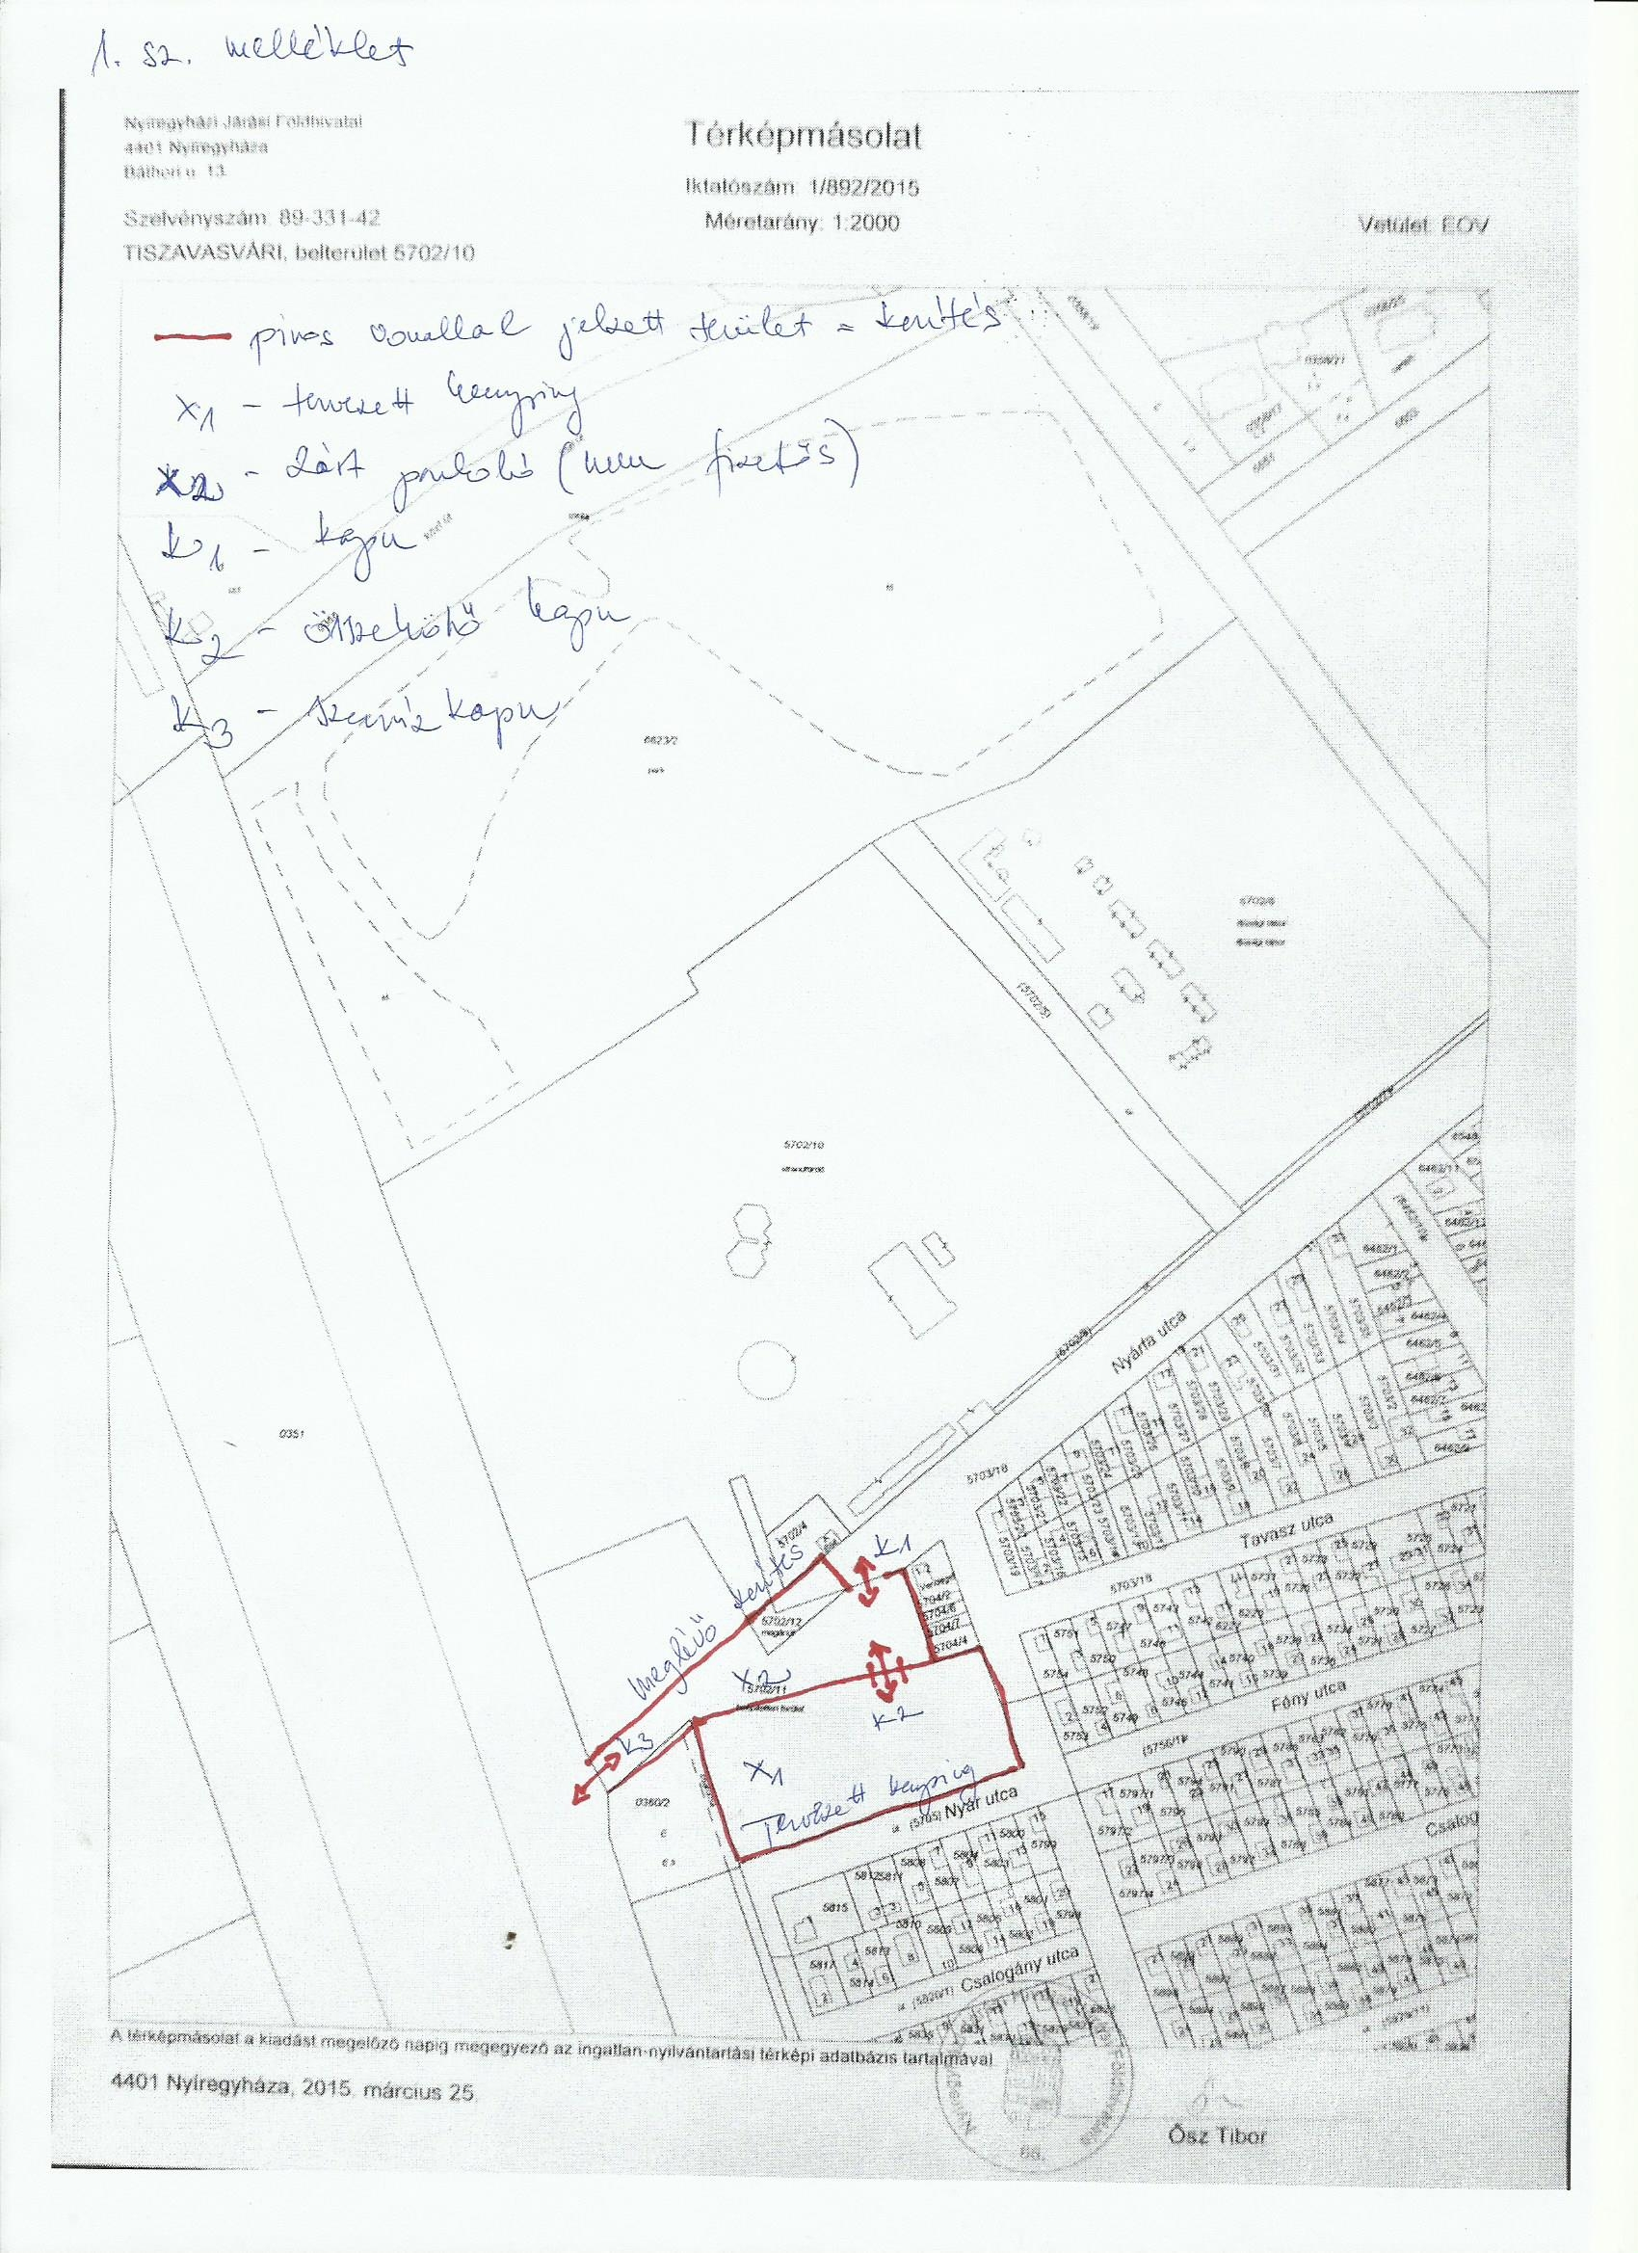

Határozat-tervezet
TISZAVASVÁRI VÁROS ÖNKORMÁNYZATA
KÉPVISELŐ-TESTÜLETÉNEK
…./2015.(VI.25.) Kt. sz.
határozata

A Tiszavasvári Strandfürdő Kft. tájékoztatása a gyógyfürdő körbekerítéséről

Tiszavasvári Város Önkormányzata Képviselő-testülete Magyarország helyi önkormányzatairól szóló 2011. évi CLXXXIX tv. 107. §-ában foglalt hatáskörében eljárva a Tiszavasvári Strandfürdő Kft. tájékoztatása a gyógyfürdő körbekerítéséről szóló előterjesztést megtárgyalta és az alábbi határozatot hozza:

1. A Tiszavasvári Strandfürdő Kft. tájékoztatását a képviselő-testület elfogadja azzal, hogy a Tiszavasvári Strandfürdő Kft. tudomásul veszi az eredeti állapot helyreállítására vonatkozó kötelezettségét, amennyiben Tiszavasvári Város Önkormányzata és a Tiszavasvári Strandfürdő Kft. közötti bérleti/üzemeltetési szerződés megszűnik.

2. Felkéri a polgármestert a döntésről tájékoztassa a Tiszavasvári Strandfürdő Kft. ügyvezetőjét.

Határidő: azonnal Felelős: dr. Fülöp Erik polgármester

